A continuación, envío información que se realizó con el levantamiento del proyecto, así mismo adjunto archivos de referencia.
Levantamiento de información – Vilas Motor
1. Levantamiento de necesidades
La principal necesidad identificada corresponde al control y seguimiento de los horómetros de los equipos que forman parte de los equipos de Vilas Motor. Este dato es fundamental para conocer las horas efectivas de operación de cada equipo y determinar oportunamente cuándo corresponde realizar los mantenimientos preventivos.
Actualmente, la información que se requiere principalmente es el horómetro actualizado de cada equipo, junto con su identificación y registro histórico, de manera de poder comparar las horas de operación y establecer cuándo corresponde efectuar una nueva intervención. Contar con esta información actualizada permite mejorar el seguimiento de la flota y anticipar las necesidades de mantenimiento.
2. Equipamiento
Los equipos críticos que forman parte de la flota corresponden principalmente a grúas horquillas, excavadoras, retroexcavadoras, manipuladores, generadores, luminarias y camiones.
El seguimiento de estos equipos se realiza principalmente a través de sus horas de operación, utilizando el horómetro como referencia para determinar los intervalos de mantenimiento y programar oportunamente las intervenciones preventivas que correspondan.
3. Procesos y operación
El proceso actual comienza con la solicitud de información directamente al cliente, principalmente de los horómetros de los equipos. Una vez obtenida esta información, se procede a actualizar los registros correspondientes en la planilla Excel utilizada para el control general.
Con los datos actualizados se revisa la situación de cada equipo y se confirma si corresponde realizar algún mantenimiento. En caso de que el equipo se encuentre próximo o haya alcanzado el intervalo establecido, se procede a coordinar el mantenimiento preventivo correspondiente. Una vez ejecutada la intervención, esta información se registra nuevamente para mantener actualizado el historial del equipo y realizar el seguimiento de su próximo mantenimiento.
De esta forma, el proceso actual depende principalmente de la entrega periódica de información por parte del cliente y de la actualización manual de los registros, siendo estos datos la base para la planificación de los mantenimientos.

4. Herramientas de control
Actualmente, el proceso se encuentra respaldado principalmente mediante planillas Excel. La herramienta principal es la Planilla Indicador de Mantenimiento, utilizada para llevar el control general de los equipos y visualizar el estado de sus mantenimientos.
Además, se utilizan planillas específicas de mantenciones para cada equipo, donde se registra el historial de las intervenciones realizadas, planillas de insumos, destinadas al control de los materiales e insumos asociados a las actividades de mantenimiento. Estas herramientas permiten mantener un registro de la operación de los equipos, controlar sus mantenimientos y apoyar la programación de las actividades preventivas.
5. Plataformas de apoyo
Actualmente, la gestión se desarrolla principalmente mediante las planillas Excel anteriormente mencionadas. En este contexto, una plataforma de apoyo podría contribuir a centralizar la información de la flota y facilitar el seguimiento de los horómetros y mantenimientos.
Una solución de este tipo permitiría disponer de la información de cada equipo en un solo lugar, mantener actualizado su historial, realizar seguimiento de las horas de operación y generar alertas cuando un equipo se encuentre próximo a cumplir su intervalo de mantenimiento. Esto facilitaría la planificación y coordinación de las actividades preventivas, disminuyendo la dependencia de procesos manuales y mejorando la disponibilidad de información para la gestión de la flota.

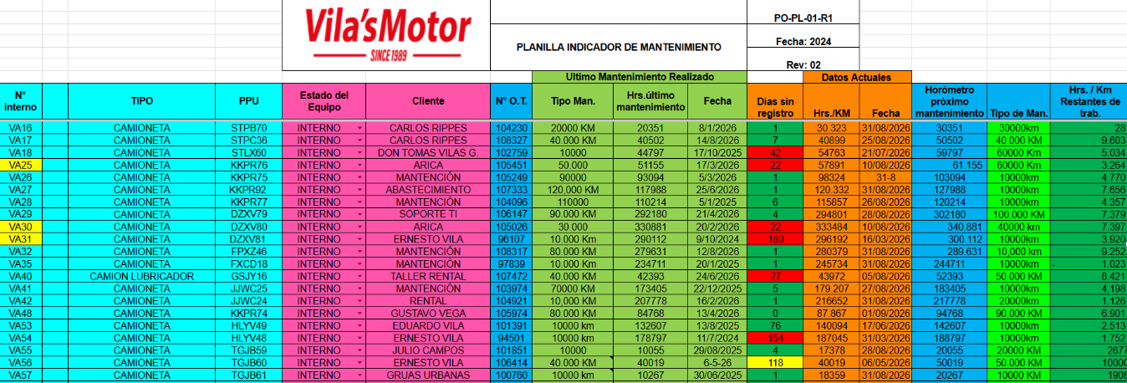
Saludos.

